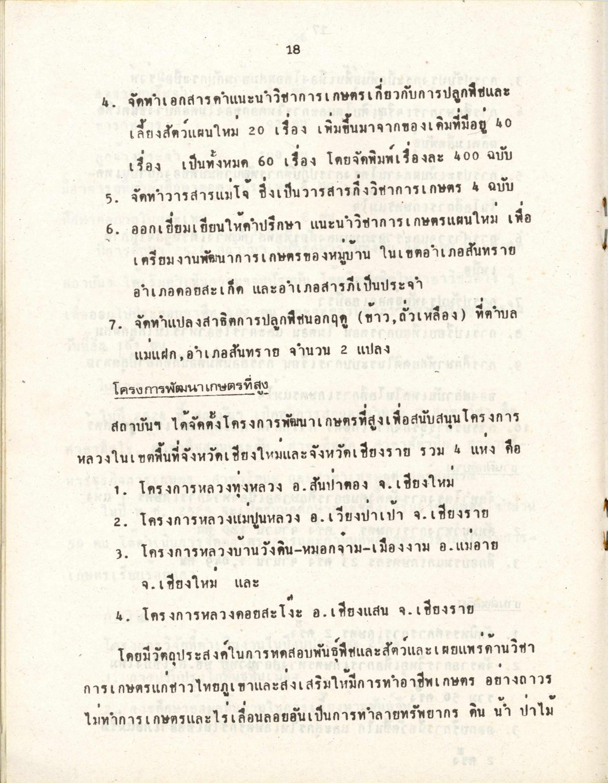
* 18
4. จัดทําเอกสารคําแนะนําวิชาการเกษตรเกี่ยวกับการปลูกพืชและ
เลี้ยงสัตวแผนใหม่ 20 เรื่อง เพิ่มขึ้นมาจากของเดิมที่มีอยู่ 40
เรื่อง เป็นทั้งหมด 60 เรื่อง โดยจัดพิมพ์เรื่องละ 600 ฉบับ 5. จัดทําวารสารแม่โจ้ ซึ่งเป็นวารสารกึ่งวิชาการเกษตร 4 ฉบับ 6. ออกเยี่ยมเยียนให้คําปรึกษา แนะนําวิชาการเกษตรแผนใหม เพื่อ
เตรียมงานพัฒนาการเกษตรของหมูบาน ในเขตอําเภอสันทราย
อําเภอดอยสะเก็ด และอําเภอสารภีเป็นประจํา 7. จัดทําแปลงสาธิตการปลูกพืชนอกฤดู (ข้าว,ถั่วเหลือง) ที่ตําบล
แมแฝก, อําเภอสันทราย จํานวน 2 แปลง โครงการพัฒนาเกษตรที่สูง
สถาบันฯ ได้จัดตั้งโครงการพัฒนาเกษตรที่สูงเพื่อสนับสนุนโครงการ หลวงในเขตพื้นที่จังหวัดเชียงใหม่และจังหวัดเชียงราย รวม 4 แห่ง คือ
1. โครงการหลวงทุ่งหลวง อ.สันป่าตอง จ.เชียงใหม่ 2. โครงการหลวงแมปูนหลวง อ.เวียงป่าเป้า จ.เชียงราย 3. โครงการหลวงบ้านวังดิน-หมอกจาม-เมืองงาม อ.แม่อาย
จ.เชียงใหม และ 4. โครงการหลวงดอยสะโงะ อ.เชียงแสน จ.เชียงราย แม่สาย
โดยมีวัตถุประสงค์ในการทดสอบพันธุ์พืชและสัตวและเผยแพรด้านวิชา การเกษตรแกชาวไทยภูเขาและส่งเสริมให้มีการทําอาชีพเกษตร อยางถาวร ไม่ทําการเกษตรและไร่เลื่อนลอยอันเป็นการทําลายทรัพยากร ดิน น้ํา ป่าไม้

